Login

Chat

Notificações email

Likes

Upload de imagem

Download estatísticas pdf

Confirmação email ?

Backup db

ScoreHaven

Plano de Projeto

David Sousa Pinto

Pedro Miguel da Costa Graça

**Universidade Lusófona do Porto**

**Engenharia de Software**

Novembro 2018

**Introdução**

Este documento tem como objetivo descrever e ilustrar como será a estrutura do projeto ao longo do seu desenvolvimento. Terá como propósito demonstrar aos interessados do projeto os objetivos e o planeamento do sistema.

Este projeto tem como objetivo desenvolver um website que faça a gestão de qualquer tipo de dados e resultados em tempo real referentes a diversos desportos.

**Âmbito do Projeto 2**

Este Projeto consiste na criação de um website de resultados de desportos online.

Como principais funcionalidades teremos:

• Resultados em direto: Fornecer aos utilizadores a informação pretendente sobre determinado jogo enquanto este ainda esta a ocorrer.

• Top marcadores: Disponibilizar uma classificação dos jogadores com mais golos, assistências e outro tipo de dados dependendo do desporto

• Sistema administrador/utilizador: Distinguir os administradores dos utilizadores.

• Notificações: Dando a opção aos utilizadores de escolher equipas favoritas, disponibilizamos notificações sobre quando começam os jogos dessas equipas.

• Secção de comentários: Criar uma secção em que seja possível haver a discussão sobre os resultados.

• Sistema de gosto: Gerar uma votação entre os utilizadores sobre as suas equipas/jogadores favoritos, fazendo uma classificação destas mesmas.

O que nos impediu de fazer algo

**Cap3**

**Plano de documentação 4**

A equipa de trabalho deste projeto e composta por dois elementos, David Pinto e Pedro Graça, cada um com diversas funcionalidades na equipa, em que ambos têm o mesmo nível de responsabilidades e ambos se encontram no mesmo patamar da hierarquia.

Ambos os elementos se encontram no 2º ano do curso de Engenharia Informática, possuem conhecimentos de C, C++ e java (embora estas linguagens não serão utilizadas neste projeto), possuem também conhecimentos de sql, php, html, css e um pouco de javascript.

O elemento David Pinto terá um papel semelhante com à de um analista e gestor de projetos, estará portanto destacado para trabalhos mais teóricos, tais como a elaboração do documento de requisitos, o Plano de projetos, entre outros, enquanto o elemento Pedro Graça terá um papel equivalente ao de um programador, estando assim, à frente da criação da maioria do código do website. No entanto, ambos os elementos irão estar a trabalhar em conjunto, auxiliando-se um ao outro, deste modo não haverá uma distinção muito elevado do que cada elemento irá estar a fazer.

Para este projeto não será necessário a contratação de outros profissionais, uma vez que ambos elementos deste projeto tem competências para o conseguirem finalizar.

Descrição Técnica dos Sistemas Propostos 5

Requisitos

Funcionais

|  |  |
| --- | --- |
| Requisito | Descrição |
|  |  |
|  |  |
|  |  |
|  |  |
|  |  |

Não-Funcionais

|  |  |
| --- | --- |
| Requisito | Descrição |
| Encriptação Dados | Todos os dados sobre utilizadores, deverão estar incriptados |
| Tempo de Resposta | Na submissão de um formulário, o tempo de resposta não deverá ser superior a cinco segundos |

Estrutura Física

Interface Gráfica

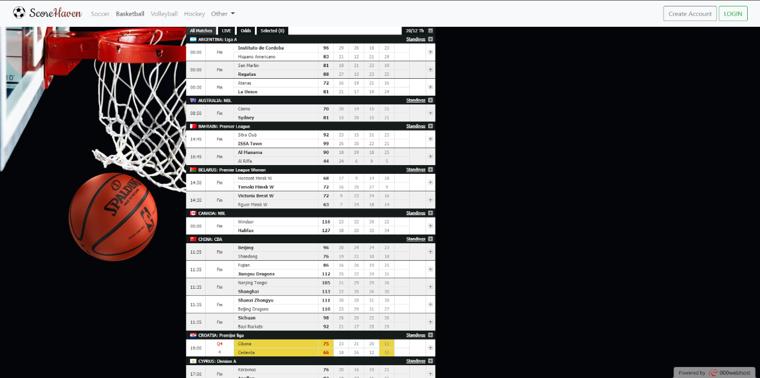

Deployment diagrams, ver aula de uml também (onde se encontram as maquicas e etc)

**Standards, Técnicas e Ferramentas Cap6**

Organização de código

Todo o código está armazenado num repositório git, este está deviamente comentado e documentado.

Testes

Métricas

O sistema deverá ser analisado quanto ao seu tempo de resposta ou tempo de execução, o tempo que demora a aceder aos dados na base de dados, a quantidade de acessos simultâneos e à sua complexidade.

Documentação

Metodologia kotonoya pra os requisitos, uml para os diagramas,

Os recursos que vamos usar, computador, software para escrever código,

**Plano de Qualidade** Cap7

Assegurar a qualidade de um projeto é um dos papeis fundamentais para o sucesso de um projeto. A tecnologia avança de forma rápida, tornando-a muito volátil, para que o projeto se mantenha sempre utilizável, é necessário que alterações sejam efetuadas periodicamente.

Esta tarefa cabe ao gestor de qualidade, que tem a responsabilidade de efetuar revisões ao software, para que se possa verificar a viabilidade do mesmo.

A qualidade deste projeto é assegurada pelos seguintes critérios:

* Eficiência- Garantir que todos os objetivos são compridos, utilizando o menor número de recursos possíveis.
* Segurança- A integridade de toda a informação relativa ao website terá de ser assegurada e não poderão haver perdas nem furtos de informação.
* Manutenção- Inclui modularidade, percetividade, mutabilidade, testabilidade, reusabilidade e transferibilidade, isto é, o projeto terá de ser facilmente mantido.
* Tamanho da informação- Tamanho quer da base de dados, do número de linhas do código fonte, do número de ficheiros, imagens, etc.
* Portabilidade- O website terá de ser compatível com os browsers mais utilizados.

Ver aula eng soft teórica

**Plano de Gestão de configurações** Cap8

Dependendo do tipo de utilizador, os acessos ao sistema serão diferentes.

Os visitantes terão acesso a todas as páginas referentes aos vários desportos, ligas e equipas, a algumas informações sobre o website e as definições do mesmo.

Os utilizadores terão acesso a tudo que os visitantes tem, mais à sua informação pessoal e ao chat publico.

Os administradores terão acesso a tudo que os utilizadores tem, e poderão eliminar comentários do chat público e contas de utilizadores.

**Plano de Documentação**Cap9

Para este projeto serão redigidos dois documentos, o documento de especificação de requisitos e o Plano de projeto (este), em que ambos os elementos, David Pinto e Pedro Graça estão encarregues dos mesmos.

Enumerar e descrever os documentos

**Plano de Gestão de Dados**Cap10

**Plano de Gestão de Recursos**Cap11

Algo vais usar algo para fazer algo e estimar o orçamento

**Plano de Testes cap12**

**Plano de Treino** cap13

**Plano de Segurança cap14**

**Plano de gestão de Risco cap15**

**Plano de Manutenção cap16**

O modelo a utilizar na manutenção será o quick-fix, neste modelo os problemas encontrados serão resolvidos de imediato

**Conclusões**

**Referências**

Documento de especificação de requisitos